**PROYEK MAHASISWA**

**NAMA APLIKASI**



Disusun Oleh:

**KELOMPOK X**

1. **NAMA (NPM)**
2. **NAMA (NPM)**
3. **NAMA (NPM)**
4. **NAMA (NPM)**

Mata Kuliah : Pemrograman Web 2

Kelas :

Semester : 3

Dosen :

**PROGRAM STUDI INFORMATIKA**

**FAKULTAS ILMU KOMPUTER DAN REKAYASA**

**UNIVERSITAS MULTI DATA PALEMBANG**

**TAHUN AKADEMIK 2023-2024**

**DAFTAR ISI**

**BAB 1. PENDAHULUAN 1**

1.1. Latar Belakang Masalah 1

1.2. Rumusan Masalah 2

1.3. Tujuan dan Manfaat 2

1.3. Skenario Pemanfaatan Aplikasi oleh Pengguna 2

**BAB 2. PERSIAPAN PROYEK 3**

2.1. Personel yang Terlibat dan Pembagian Tugas 3

2.2. Biaya yang Dibutuhkan 4

2.3. Jadwal Pelaksanaan Proyek 4

**BAB 3. PELAKSANAAN PROYEK 5**

3.1. Desain Mockup 5

3.2. Perancangan Database 6

3.3. Tampilan Aplikasi 7

3.4. Realisasi Jadwal Pelaksanaan 7

3.5. Realisasi Pembagian Tugas 7

**BAB 4. PENUTUP 8**

4.1. Kesimpulan 8

4.2. Saran 8

## **Bab 1 Pendahuluan**

# **1.1. Latar Belakang Masalah**

Uraikan permasalahan yang menjadi dasar dalam pengembangan aplikasi Anda di sini.

# **1.2. Rumusan Masalah**

Masalah dinyatakan dengan jelas.

# **1.3. Tujuan dan Manfaat**

Uraikan tujuan dari pengambangan aplikasi dan manfaat dari aplikasi yang akan dibuat

# **1.4. Skenario Pemanfaatan Aplikasi oleh Pengguna**

Uraikan skenario pemanfaatan aplikasi oleh pengguna di masing-masing level/role pengguna.

Contoh:

Aplikasi yang dibuat merupakan aplikasi yang menyediakan informasi tentang lowongan pekerjaan. Terdapat 2 role pengguna pada aplikasi ini, yaitu penyedia kerja dan pencari kerja. Penyedia kerja dapat memposting lowongan kerja, dan melihat daftar pencari kerja yang apply beserta profil pencari kerja. Sementara pencari kerja bisa apply lowongan kerja yang tersedia, serta dapat melihat profil perusahaan.

## **BAB 2 Persiapan Proyek**

# **2.1. Personel yang Terlibat dan Pembagian Tugas**

Uraikan data personel dan pembagian tugas pada pengembangan aplikasi

Contoh:

Lorem ipsum dolor sit amet, consectetur adipiscing elit. Ut ac suscipit mi. Vestibulum laoreet mauris ut ex finibus viverra. Curabitur id lorem risus. Ut maximus odio velit, in convallis lacus maximus quis.

Tabel 2.1 Personel yang terlibat

|  |  |  |  |
| --- | --- | --- | --- |
| **No** | **Nama** | **Foto** | **Pembagian Tugas** |
| 1 |  |  |  |
| 2 |  |  |  |
| 3 |  |  |  |
| 4 |  |  |  |

# **2.2. Biaya yang Dibutuhkan**

Uraikan biaya yang dibutuhkan dalam pengembangan aplikasi seperti tools, hosting atau biaya lainnya.

Contoh :

Lorem ipsum dolor sit amet, consectetur adipiscing elit. Ut ac suscipit mi. Vestibulum laoreet mauris ut ex finibus viverra. Curabitur id lorem risus. Ut maximus odio velit, in convallis lacus maximus quis.

Tabel 2.2 Biaya yang dibutuhkan

|  |  |  |
| --- | --- | --- |
| **No** | **Nama** | **Biaya** |
| 1 | Visual Studio Code | Gratis |
| 2 | XAMPP | Gratis |
| 3 | … |  |
| 4 | … |  |

# 

# **2.3. Jadwal Pelaksanaan**

Uraikan rencana jadwal pelaksanaan pengembangan aplikasi

Lorem ipsum dolor sit amet, consectetur adipiscing elit. Ut ac suscipit mi. Vestibulum laoreet mauris ut ex finibus viverra. Curabitur id lorem risus. Ut maximus odio velit, in convallis lacus maximus quis.

Tabel 2.3 Rencana jadwal pelaksanaan

|  |  |  |  |  |  |  |  |  |  |
| --- | --- | --- | --- | --- | --- | --- | --- | --- | --- |
| **No** | **Pekerjaan** | **Minggu** | | | | | | | |
| **1** | **2** | **3** | **4** | **5** | **6** | **7** | **8** |
| 1 | Diskusi Tim … |  |  |  |  |  |  |  |  |
| 2 | Desain Mockup |  |  |  |  |  |  |  |  |
| 3 | Rancang Database |  |  |  |  |  |  |  |  |
| 4 | Fitur A |  |  |  |  |  |  |  |  |
| 5 | Fitur B |  |  |  |  |  |  |  |  |
|  |  |  |  |  |  |  |  |  |  |

## 

## **BAB 3 Pelaksanaan Proyek**

# **3.1. Desain Mockup**

Uraikan mockup dari rencana pengembangan aplikasi per fitur. Bisa low fidelity maupun high fidelity. Berikan penjelasan per fiturnya.

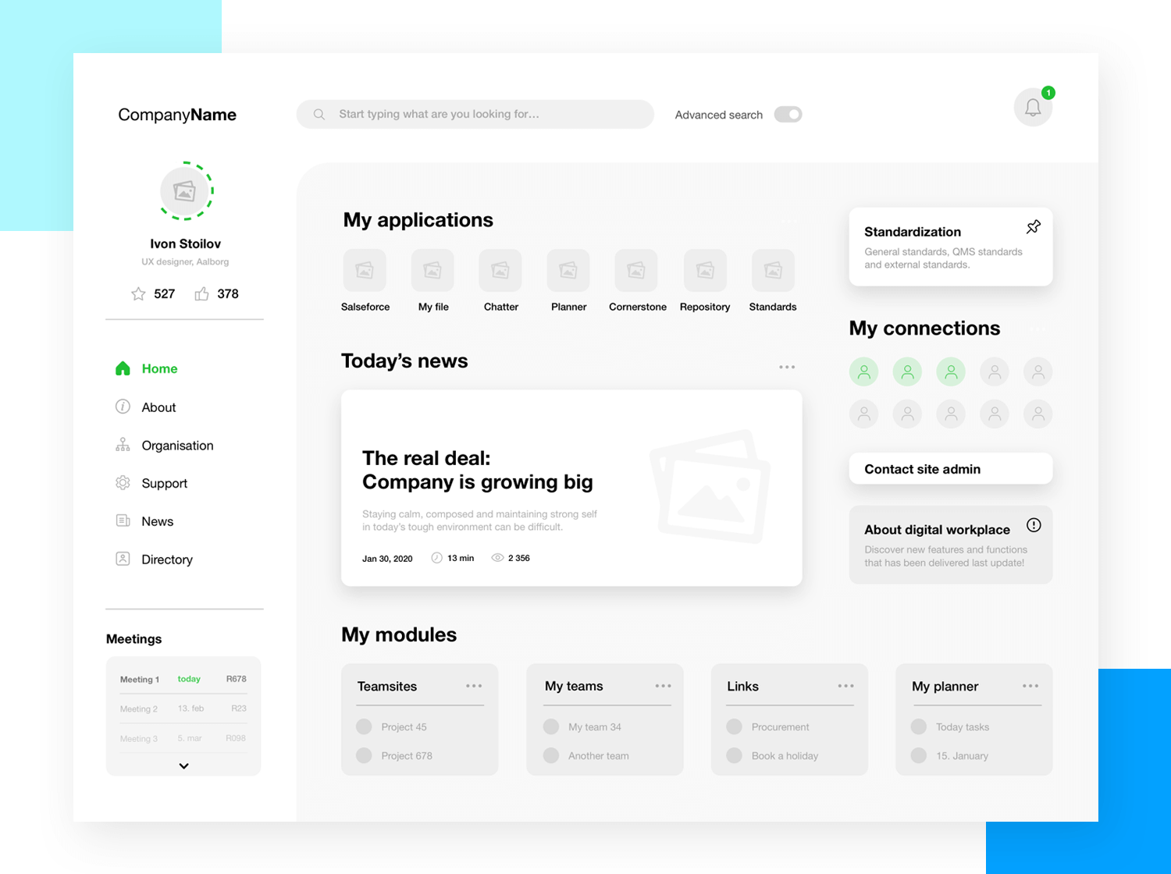

Gambar 3.1 Mockup Dashboard

# **3.2. Perancangan Database**

Uraikan rancangan database untuk aplikasi yang dikembangkan

Contoh:

Lorem ipsum dolor sit amet, consectetur adipiscing elit. Ut ac suscipit mi. Vestibulum laoreet mauris ut ex finibus viverra. Curabitur id lorem risus. Ut maximus odio velit, in convallis lacus maximus quis.

Tabel 3.1 Tabel kategori

|  |  |  |  |
| --- | --- | --- | --- |
| **Field** | **Tipe** | **Panjang** | **Keterangan** |
| id | uuid | 36 | Primary |
| nama | varchar | 50 |  |

# **3.3. Tampilan Aplikasi**

Uraikan setiap fitur aplikasi yang sudah dibuat.

Contoh:

3.3.1. Home

3.3.2 Login

3.3.3 Dashboard

Halaman dashboard menampilkan …

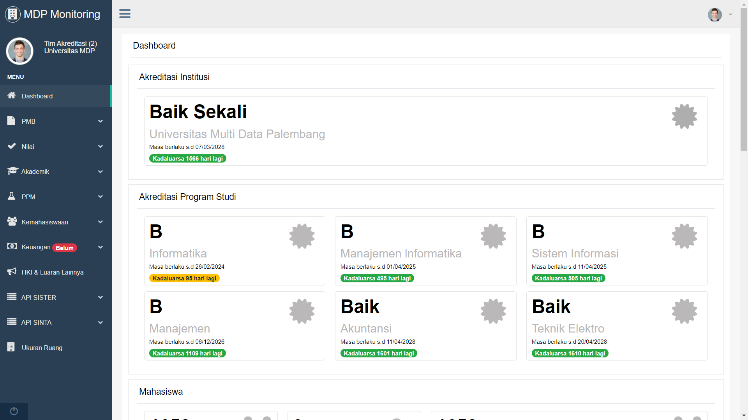

Gambar 3.x Halaman Dashboard

3.3.4 dst

# **3.4. Realisasi Jadwal Pelaksanaan**

Uraikan realisasi jadwal pelaksanaan pengembangan aplikasi. Jika realisasi tidak sesuai dengan rencana, berikan alasannya.

# **3.5. Realisasi Pembagian Tugas**

Uraikan realisasi pembagian tugas pengembangan aplikasi. Jika realisasi tidak sesuai dengan rencana, berikan alasannya.

# **3.6. Link Terkait**

Sertakan link terkait proyek mahasiswa seperti link repository github, link figma atau link google drive yang digunakan untuk menyimpan pekerjaan proyek mahasiswa mata kuliah Pemrograman Web 2 ini.

## 

## **BAB 4 Penutup**

# **4.1. Kesimpulan**

Uraikan kesimpulan dari proyek mahasiswa di sini.

# **4.2. Saran**

Uraikan saran apa saja yang dapat diberikan untuk peningkatan aplikasi ini.